**Задание 01. Команды (утилиты) Linux**

ls, pwd, cd, mkdir, rmdir

Создайте в домашнем каталоге каталог Dir1/Dir2/Dir3 одной командой В каталоге Dir3 создайте каталоги Dir4..Dir6 одной командой Перейдите в каталог ~/Dir1. Отобразите текущий рабочий путь. Отобразите список всех дочерних каталогов, используя длинный (long) формат вывода

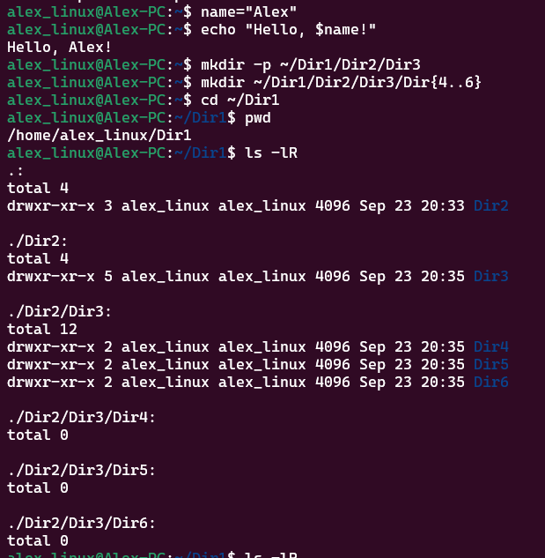

touch, cp, mv, rm

В каталоге Dir4 создайте файлы File1..File9. Первые 3 файла переместите в каталог Dir5, три последних — скопируйте в каталог Dir6. Сделайте текущим каталог Dir3. Отобразите список всех дочерних каталогов и файлов, используя длинный (long) формат вывода

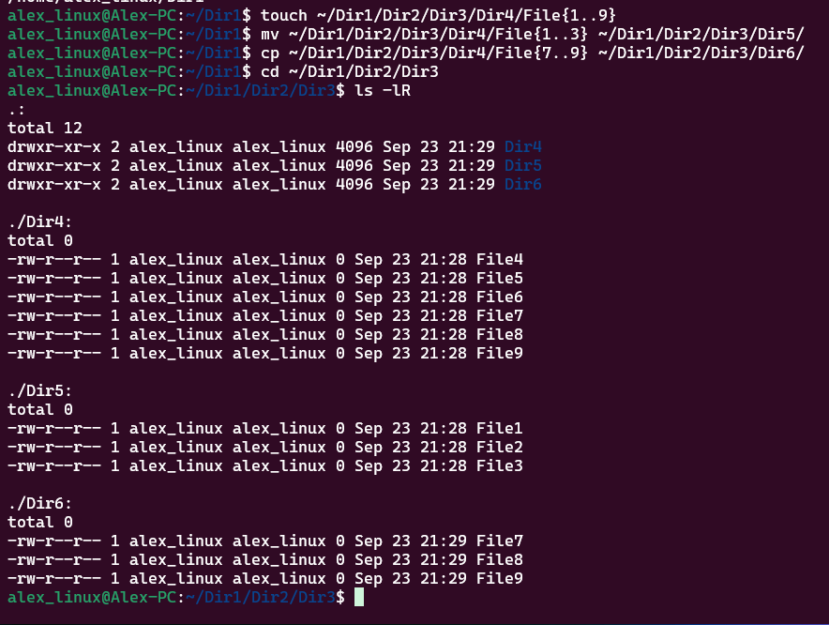

zip, gzip, gunzip, bzip2, bunzip2, tar, zcat, bzcat Возьмите любой текстовый файл. Сожмите его с помощью gzip и bzip2 с максимальной и минимальной степенью сжатия. Сохраните сжатые файлы под соответствующими именами в одном каталоге с исходным и выведите содержимое каталога командой ls –la

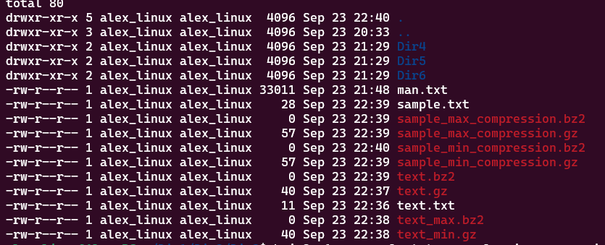

history Выведите историю последних введенных команд < > Выполните одну из последних команд по ее номеру.

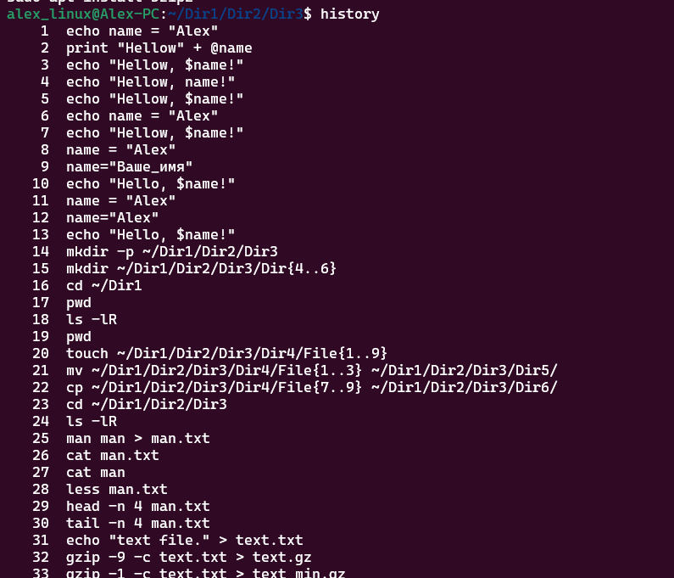

|  |  |
| --- | --- |
| Команда Linux | Краткое описание команды |
| ls | выводит список файлов и каталоги в текущих каталогах |
| curl | curl Копирование файлов web-узла… |
| history | историю последних введенных команд |
| ping | пинг |
| cd | Изменить каталог |
| ls | список файлов и папок в текущем каталоге. |
| rmdir | удалить пустое выражение |
| touch | создает пустые файлы |
| cp | Скопировать |

**Задание 02.Переменные окружения среды Linux**

|  |  |
| --- | --- |
| $HOME  Домашний каталог текущего пользователя |  |
| $PATH  Каталоги, в которых система ищет команды. |  |
| $PS1  Основная строка приглашения для определения приглашения облочки. |  |
| $PS2  Значение переменной появится в консоли при переноссе ввода на следующую строку. |  |
| $IFC Внутренний разделитель для коммандной строки |  |
|  |  |
|  |  |
|  |  |

**Задание 03. Работа в текстовом редакторе**

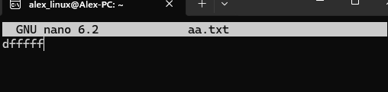

**Задание 04. Работа с текстом**

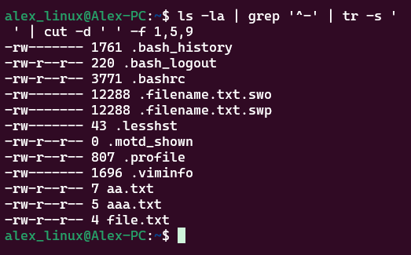

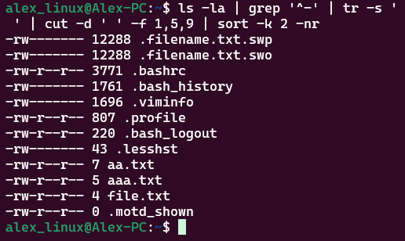

**Задание 05. Простейшие скрипты**

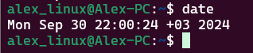

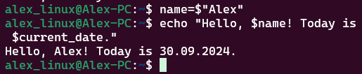

**1. Примеры ситуаций, когда удобно использовать опцию `-f` в команде `tail`**

Опция `-f` позволяет следить за изменениями файла в реальном времени. Примеры ситуаций:

- Мониторинг логов: Например, при просмотре лог-файлов сервера, чтобы отслеживать новые записи (ошибки, запросы и т.д.) в реальном времени.

tail -f /var/log/syslog

- Отладка приложений: Используется для отслеживания действий программы, которая пишет в файл в процессе выполнения.

**2. Как выполнять поиск в утилите `less`?**

Для поиска в `less`:

- Нажмите `/` и введите строку для поиска. Например:

Для поиска следующего вхождения нажмите `n`, для поиска предыдущего — `N`.

**3. Чем отличается `less` от `more`?**

- Пролистывание: В `less` можно прокручивать текст в обоих направлениях (вверх и вниз), в то время как `more` позволяет только двигаться вниз.

- Кеширование: `less` не загружает файл целиком сразу, что позволяет работать с большими файлами быстрее.

- Дополнительные функции: В `less` больше возможностей поиска, навигации и работы с файлами по сравнению с `more`.

**4. В чем разница между `man`, `apropos` и `whatis`?**

- `man`: Показывает полную документацию (manual page) для команд или утилит.

man ls

- `apropos`: Выполняет поиск по описаниям страниц `man`, что полезно, если вы не знаете точное имя команды.

apropos copy

- `whatis`: Отображает короткое описание команды или утилиты на основе страницы `man`.

whatis ls

5. Какая утилита обеспечивает лучшее сжатие текстовых файлов: `gzip` или `bzip2`?

- `bzip2` обеспечивает лучшее сжатие по сравнению с `gzip`, но работает медленнее.

- `gzip` — быстрее, но сжатие менее эффективное.

- `bzip2` — сжимает эффективнее, но медленнее.

6. Что такое shebang?

Shebang (`#!`) — это специальная последовательность символов, которая указывается в первой строке скрипта и определяет интерпретатор, который должен выполнять этот скрипт.

Пример:

#!/bin/bash

Этот shebang сообщает системе, что для выполнения скрипта нужно использовать интерпретатор Bash.

7. Какой будет эффект от удаления французского языка из системы командой `rm –fr /`?

Команда `rm -fr /` удаляет все файлы и директории на системе, начиная с корневого каталога `/`. Эта команда:

- Полностью удалит все данные на компьютере, включая системные файлы, что приведет к полной неработоспособности системы.